МИНИСТЕРСТВО НАУКИ И ВЫСШЕГО ОБРАЗОВАНИЯ РОССИЙСКОЙ

ФЕДЕРАЦИИ

Федеральное государственное автономное образовательное учреждение высшего образования

# «Дальневосточный федеральный университет» (ДВФУ)

**ИНСТИТУТ МАТЕМАТИКИ И КОМПЬЮТЕРНЫХ ТЕХНОЛОГИЙ**

**Департамент математического и компьютерного моделирования**

# ОТЧЕТ по лабораторной работе  № 2

# 

по дисциплине

«Вычислительная математика»

Направление подготовки  
02.03.01 «Математика и компьютерные науки»

Вариант № 3



Выполнил(а): студент гр. Б9122-02.03.01сцт

Бекболот Отгонцэцэг

Проверил: преподаватель

Ф.И.О.

**Владивосток**

**2024**

**Цель работы:**

Изучить матричные нормы и оценить, как число обусловленности матрицы влияет на точность решений систем линейных алгебраических уравнений (СЛАУ). **Условия:**

‖ $A_{k}‖=\frac{1}{n}\max_{1≤j≤n}{\sum_{j=1}^{n}{\left|a_{ij}\right|}}$

**Ход работы:**

1. Составить 5 случайных матриц $A_{k}$ размером 25x25.
2. Вывести полученные матрицы и написать функцию подсчета нормы матрицы.
3. Найти число обусловленности каждой матрицы 𝑐𝑜𝑛𝑑(𝐴) = ‖𝐴 ‖ ⋅ ‖𝐴−1‖.
4. Исследовать матрицу Вандермонда и посчитать её число обусловленности и векторную норму между полученным и точным решением.
5. **В ходе работы я создал 5 случайных матриц ${ A}_{k}$ размером 25x25. Затем я вычислил их нормы и число обусловленности. Результаты расчетов представлены ниже.**

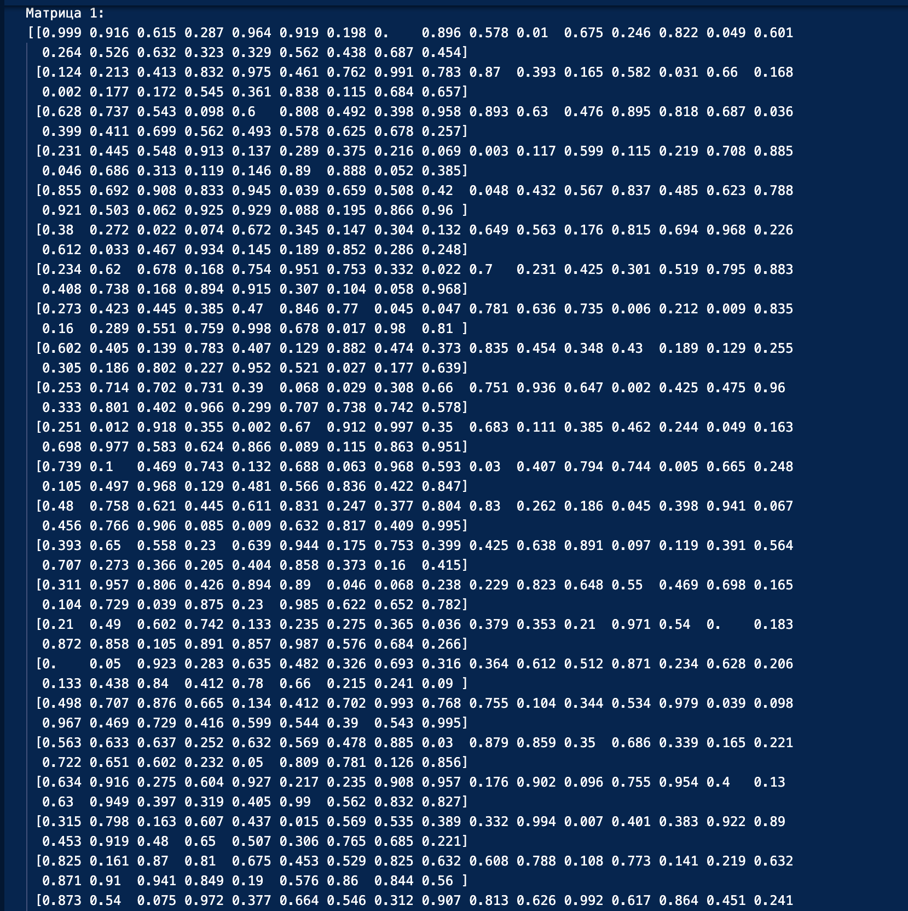

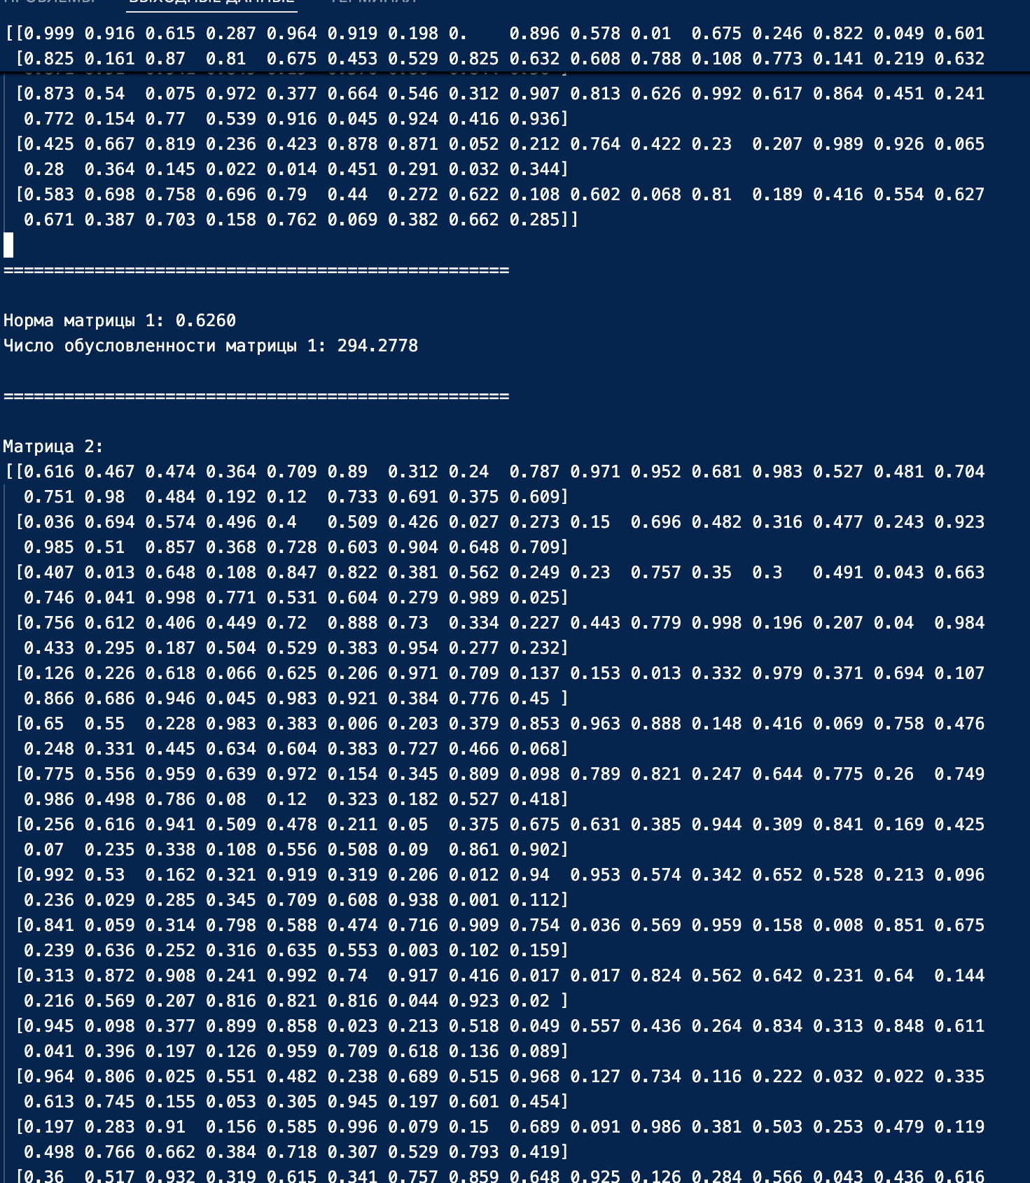

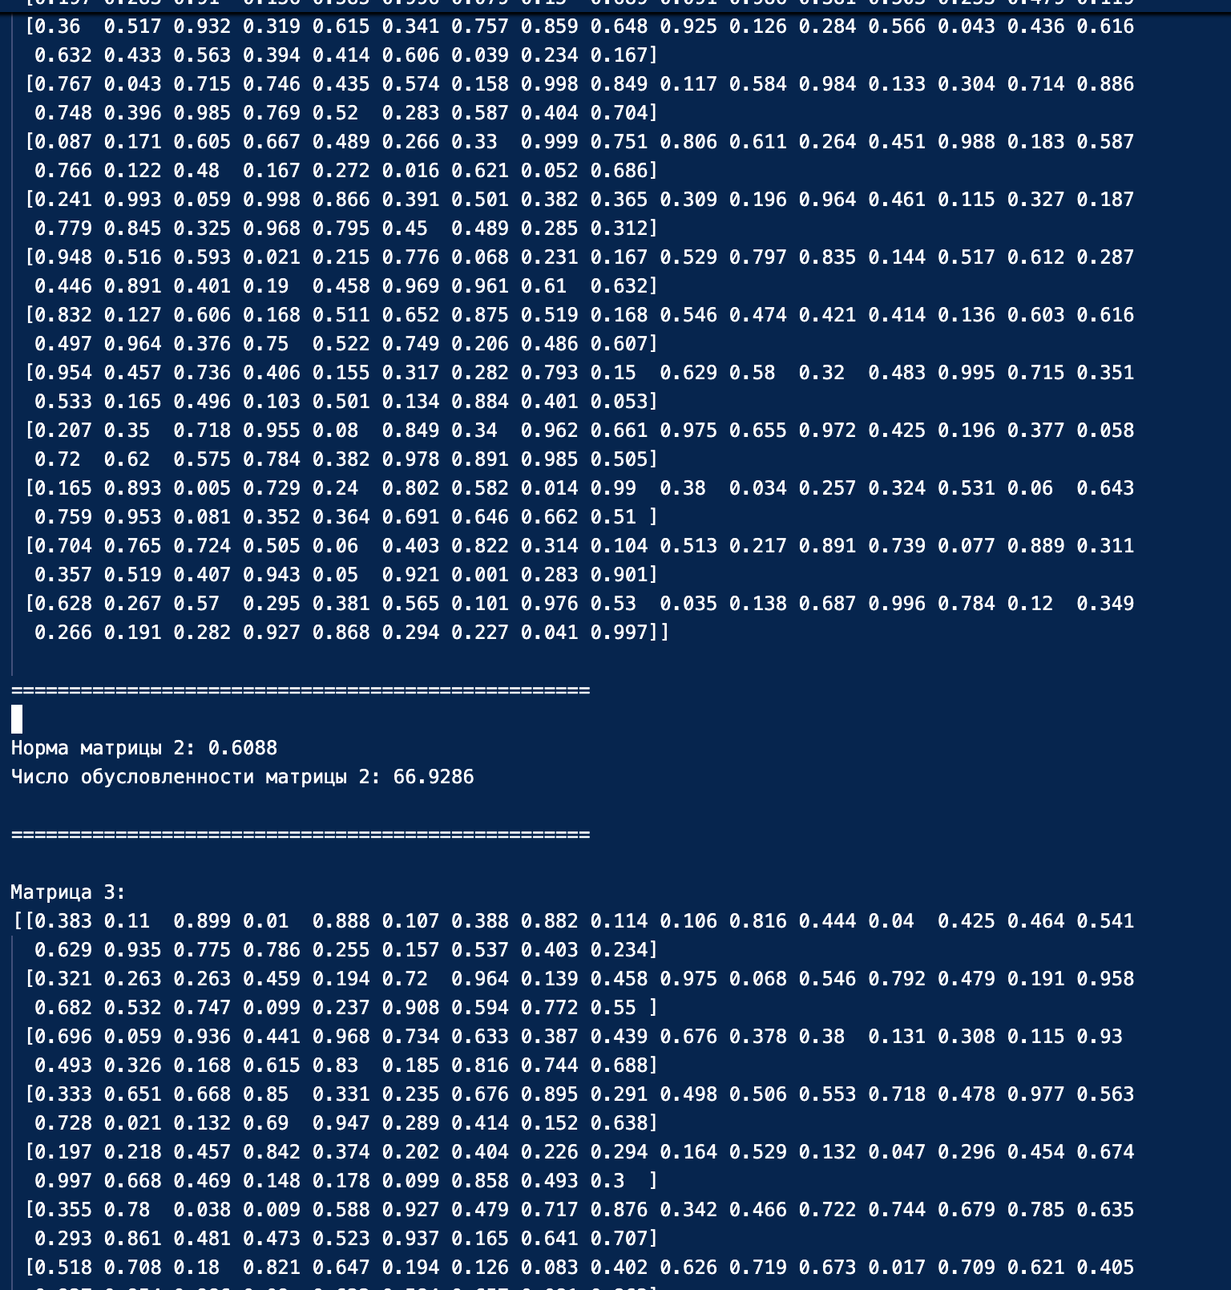

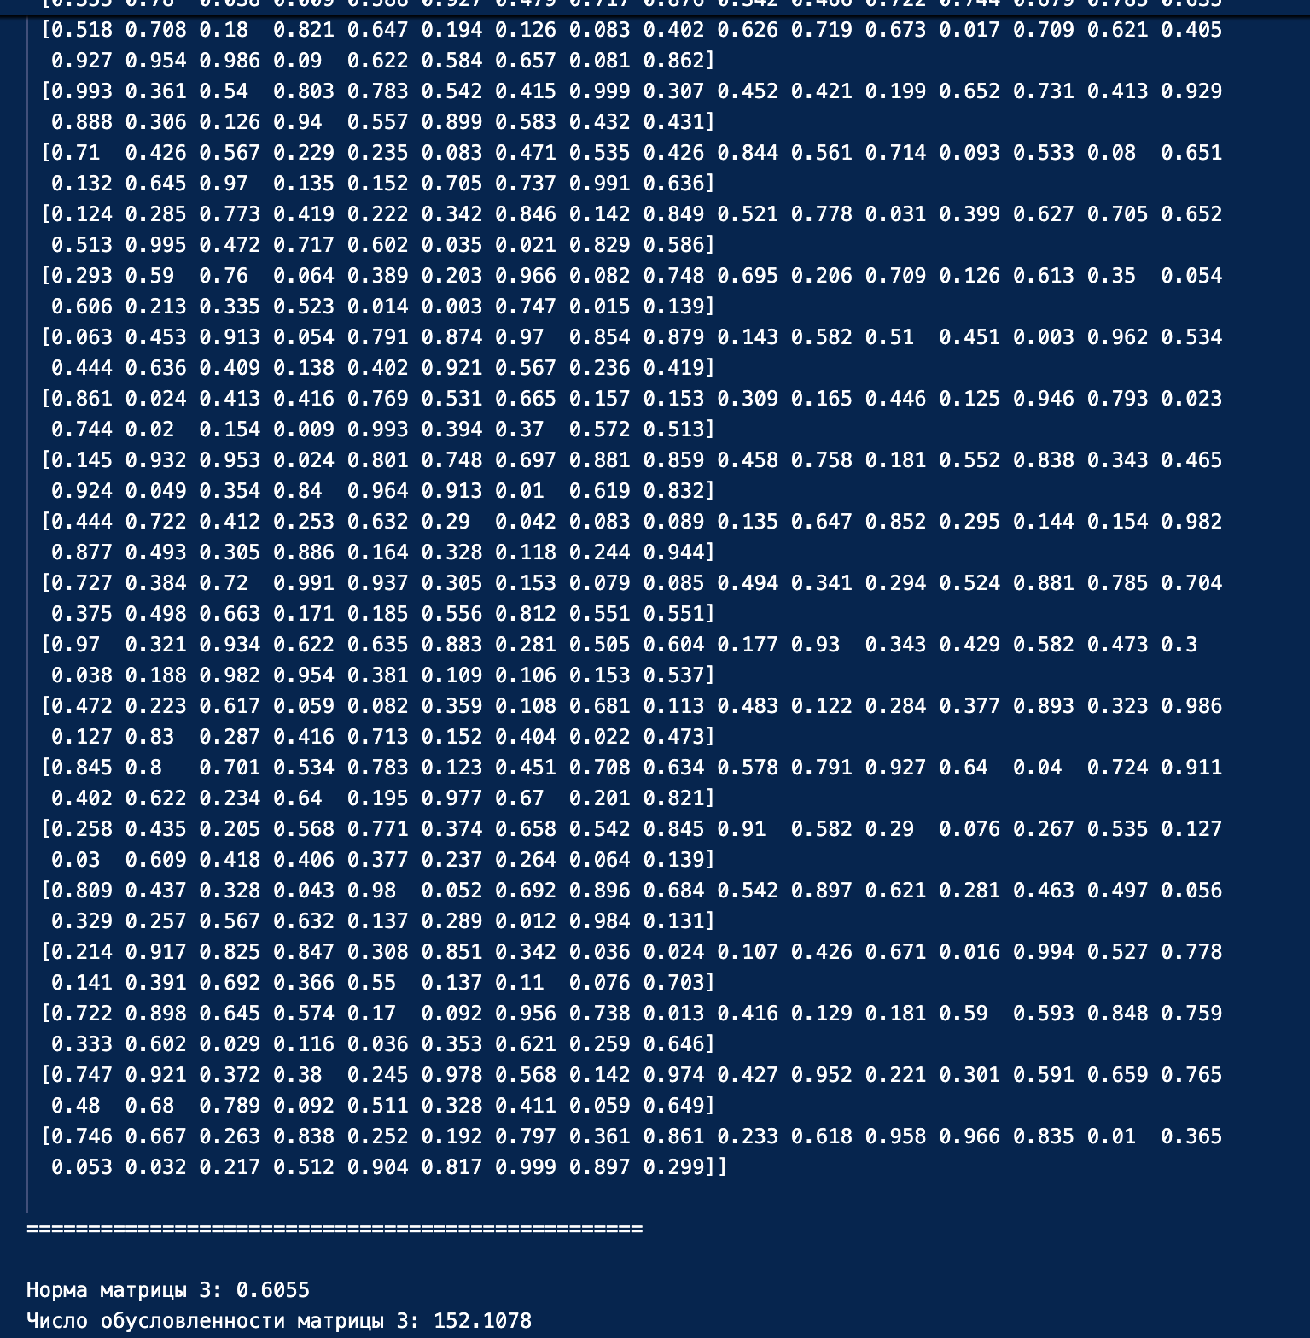

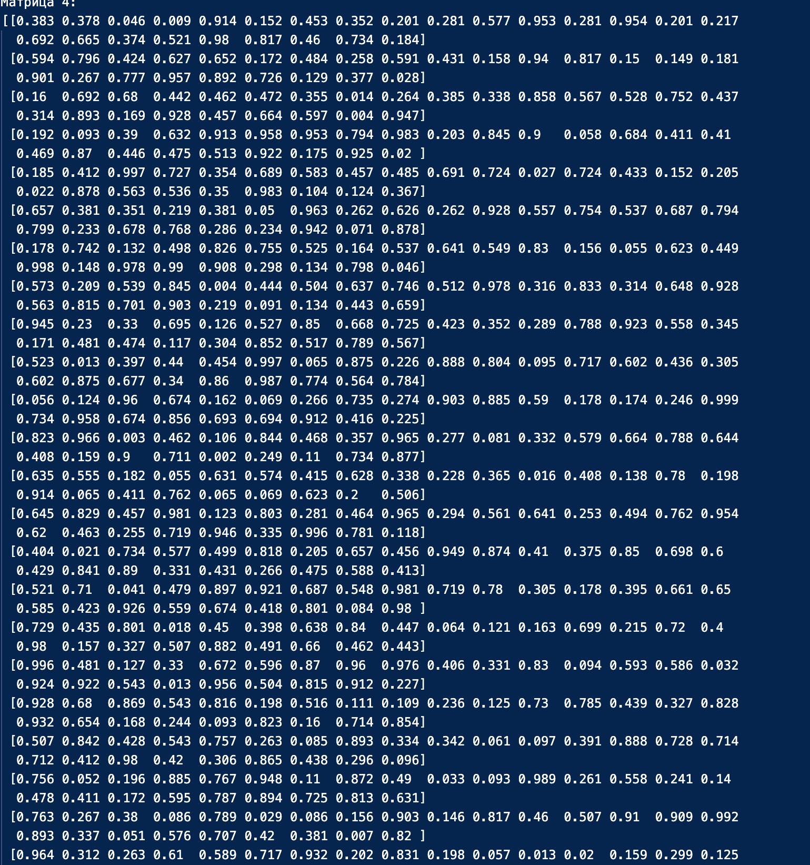

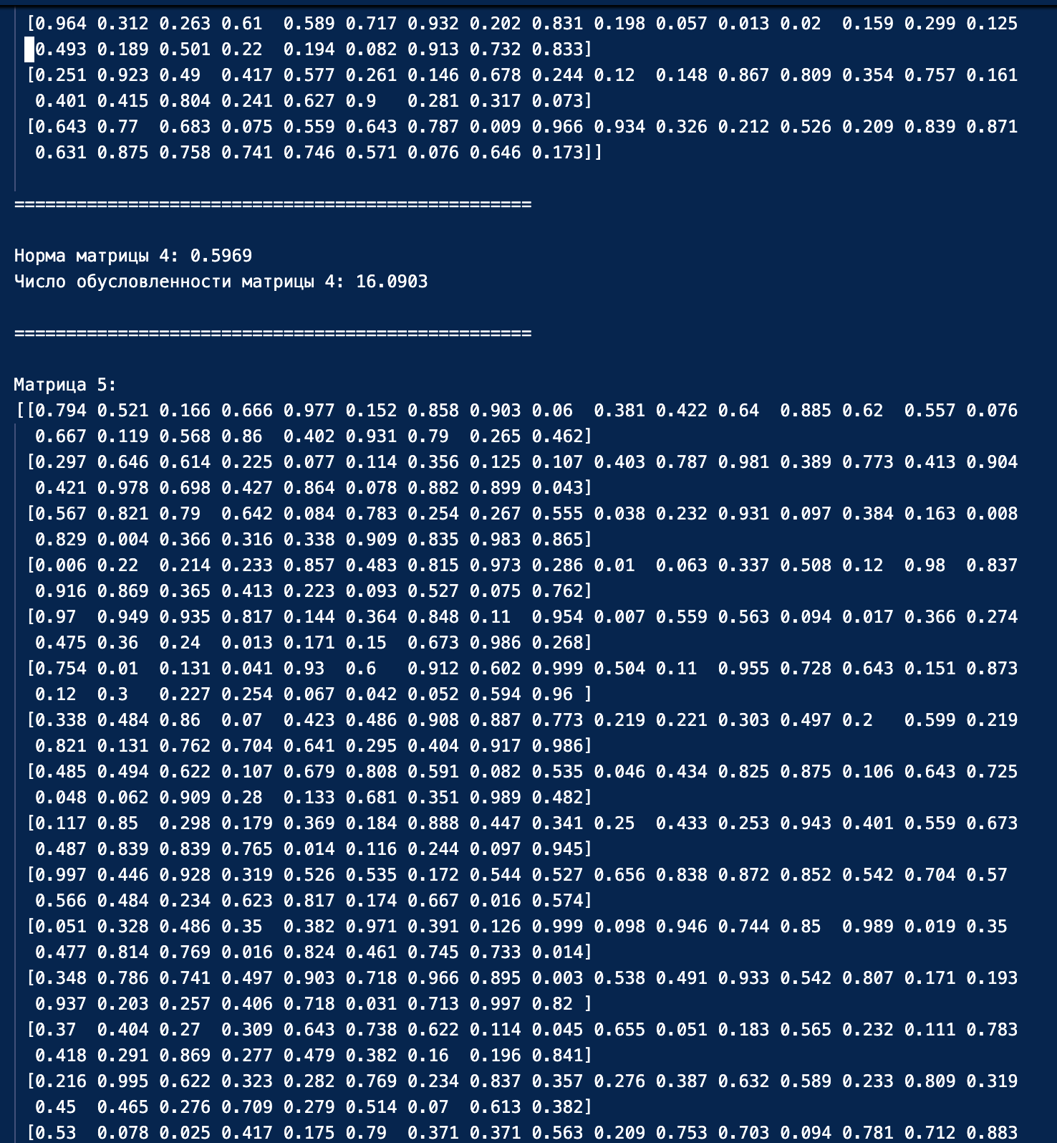

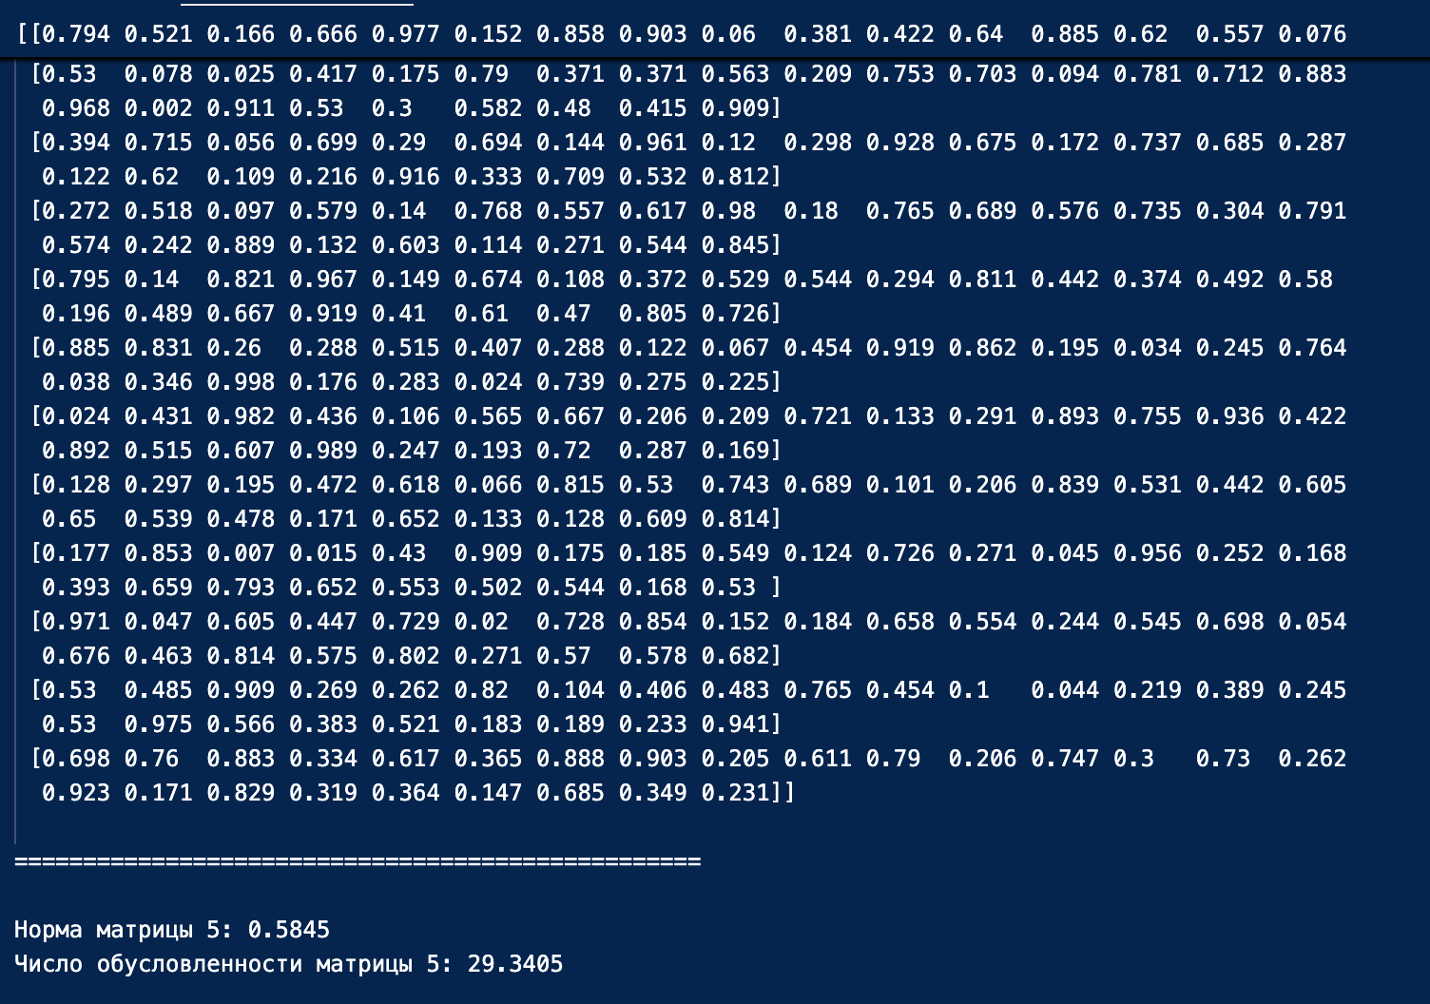

1. **В работе рассматривается матрица Вандермонда и вычисляется ее число обусловленности. Также определяется векторная норма между полученным и точным решением, что позволяет оценить степень точности модели и погрешности вычислений.**

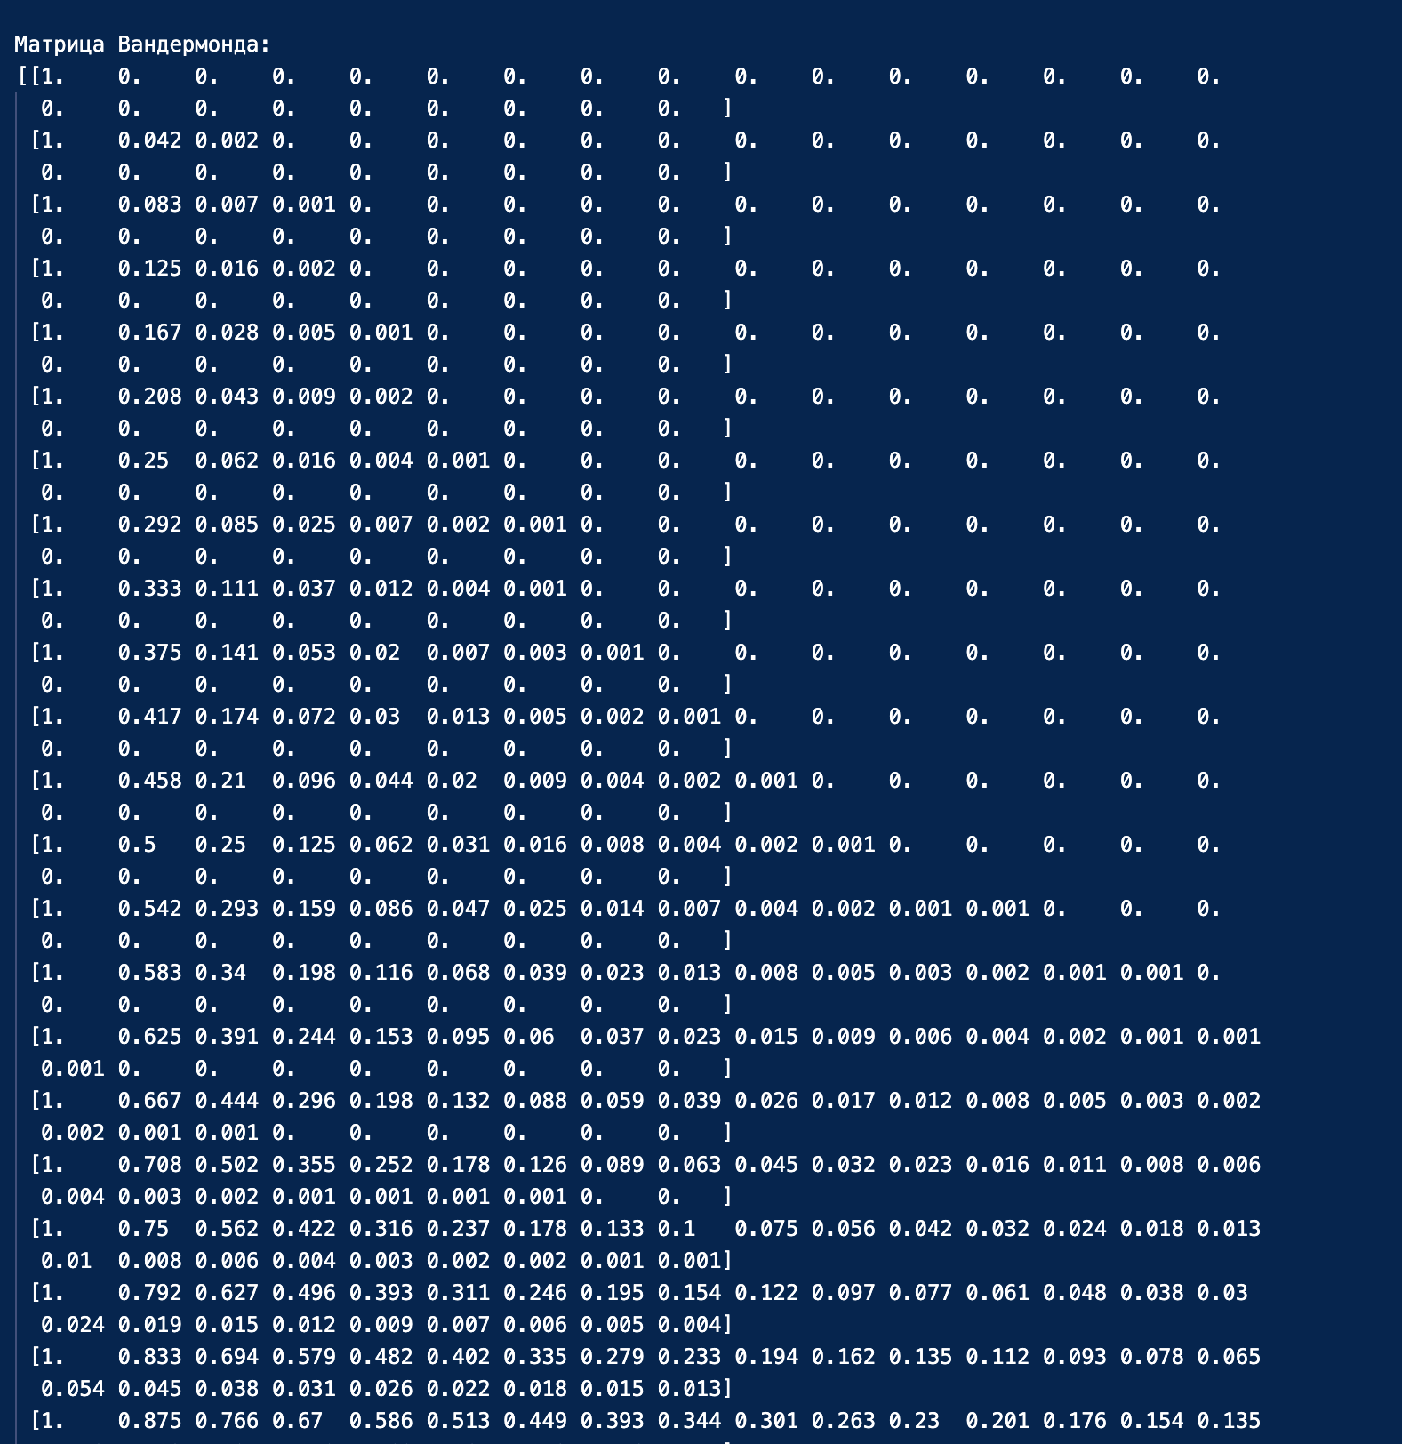

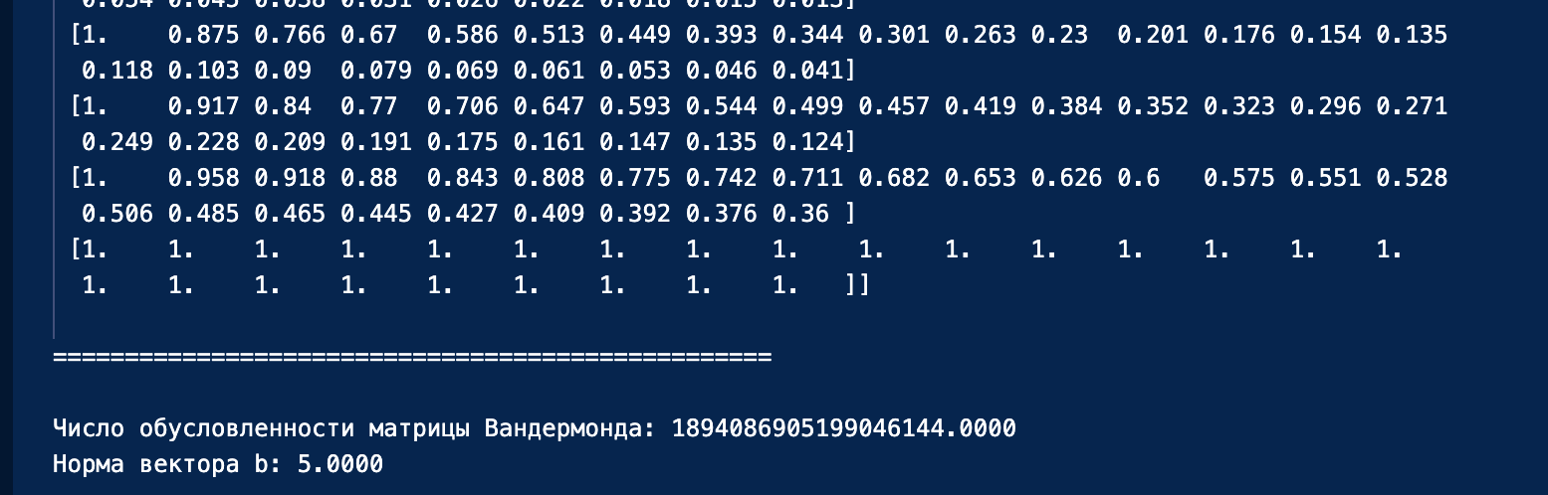

1. **Вывод:**

В ходе лабораторной работы было проведено исследование 5 случайных матриц, а также матрицы Вандермонда. Для каждой матрицы были рассчитаны нормы и числа обусловленности, что дало возможность оценить их устойчивость и чувствительность к изменениям в исходных данных. Результаты показали, что случайные матрицы обладают относительно низкими значениями чисел обусловленности, что свидетельствует об их стабильности и надежности во время решения линейных систем.

В отличие от этого, матрица Вандермонда, как и предполагалось, продемонстрировала значительно высокое число обусловленности, указывающее на её значительную неустойчивость. Этот факт подтверждает теоретические основы, согласно которым матрицы Вандермонда часто вызывают численные проблемы, особенно при работе с большими размерами матриц.

Таким образом, исследование подчеркивает критическую важность выбора надлежащих методов работы с неустойчивыми матрицами и показывает на практике влияние чисел обусловленности на процессе вычислений.

1. **Листинг программы**

